7 octobre 2015 : l’école fête son 25ème anniversaire.

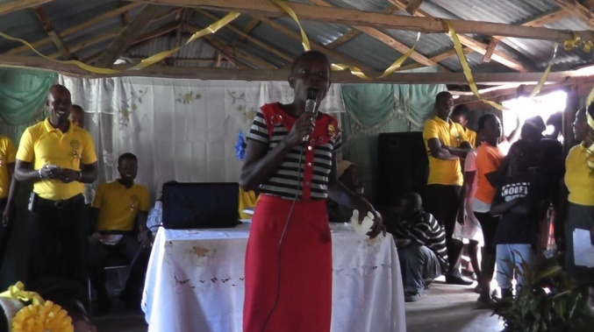
A cette occasion, des témoignages ont pu être recueillis :

- Une maman.
C’est une grande joie pour moi, comme parent d’élèves. J’ai élevé mes 7 enfants sans leur père, les plus grands sont à l’Université. Comment auraient-ils pu aller jusqu’au baccalauréat sans cette école ?

- Le fondateur, Mr Cledner JEAN-BAPTISTE
Nous avons réalisé ce projet, commencé il y a 25 ans, mais nous ne sommes pas seuls. Beaucoup sont passés avant, d’autres viendront après. Il y a une chose très importante, c’est la responsabilité et l’engagement de chaque professeur. Pour moi, si nous travaillons dans un même établissement, chacun doit avoir un aperçu de l’ensemble et c’est à partir de là que nous pouvons arriver où nous sommes. Nous devons dire : il n’y a rien qui ne me regarde pas.
Ces 25 années passées reposent sur trois roches du feu : parents, élèves, professeurs. Est-ce qu’avec ces trois roches, le manger sera cuit ? Il faut une petite flamme, représentée par l’association Timoun Lekòl. Parce que sans l’association Timoun Lekòl, je ne vois pas comment nous serions arrivés là où nous sommes. Parce que si nous demandons aux enfants seulement 500 gourdes (moins de 10 €) pour donner le matériel scolaire chaque année, c’est une montagne, beaucoup ne le peuvent pas. Comment trouverions-nous l’argent pour payer les professeurs ? Parfois, c’est l’association Timoun Lekòl qui nous aide à trouver l’argent pour une partie du matériel. Pour moi, je peux dire que cette flamme continue de brûler sous les trois roches du feu pour que le rendement qui commence à se manifester dans la communauté puisse continuer. Je crois que la communauté peut continuer de donner, qu’elle a la volonté de donner plus toujours, dans la limite que cette flamme continue. Merci

- Un élève (qui a lu sa lettre), Odilet Petitfrère en classe de 5ème année.
Je remercie l’association Timoun Lekòl en France de nous aider à être de vrais citoyens de demain avec tous ses efforts conjugués pour nous offrir le pain quotidien. Je remercie également la présence de notre chère infatigable Geneviève Grevêche.

- Une enseignante, Madame Gina Julmiste
L’espoir que j’ai, c’est de voir un bel établissement dans 15 ans, dans 20 ans, je ne sais pas. Même si ceux qui sont là ne seront plus, au moins nos enfants, nos familles qui vivent dans la zone pourraient trouver quelque chose qui manque. Ce serait intéressant non seulement pour eux, mais pour apporter un témoignage. Je remercie grandement Madame Geneviève et l’association Timoun Lekòl. Remerciements et félicitations parce que vous avez accepté d’investir en nous. Nous ne sommes pas de votre famille, nous ne sommes rien pour vous et vous acceptez ça. Il y a des gens qui ne font pas ça pour leur famille. Je n’ai pas besoin de vous dire que ça m’a vraiment marqué.

- Un ancien élève de l’école qui termine ses études d’agronomie, Enock Charlot.
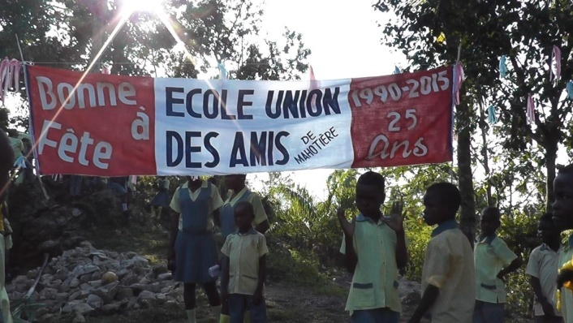
Que représentent ces 25 ans de l’école Union des Amis ? Pour moi, c’est un patrimoine. C’est grâce à elle que j’ai eu l’opportunité de faire des études. Un proverbe dit : « n’oubliez pas les gouttes de pluie qui ont permis au jardin de lever ». Je n’oublie pas l’école Union des Amis. Vous-mêmes les jeunes qui êtes ici, posez-vous la question : qu’est-ce que le pays fait pour moi ? Que m’offre-t-il ? Pour moi, qui ai commencé à l’école Union des Amis, elle a fait beaucoup pour moi. Aujourd’hui, c’est à moi de faire pour la communauté de Bas de Sainte Anne, c’est à moi de faire pour la communauté haïtienne.
Jeunes enfants qui êtes là aujourd’hui, vous avez de bons exemples à suivre, vous avez une obligation d’étudier, de faire vos devoirs, d’apprendre.
Parents, vous devez encourager les élèves et leurs professeurs, vous sacrifier pour contribuer, à votre mesure, à faire avancer le travail.
Professeurs, quand j’étais jeune, vous nous disiez que nous étions l’avenir du pays. Aujourd’hui, nous jouons notre rôle : nous participons dans la formation de la jeunesse. Le travail n’est pas fini, il faut agrandir cette vision.
Membres de la direction, continuez une bonne collaboration pour arriver à une autre période de 25 ans encore meilleure.
Nous devons donner un gros « Au champ » pour un personnage important : Mme Geneviève Grevêche Leray. Depuis que je suis petit, je la vois, jamais fatiguée, jamais découragée. Je lui demande de continuer à arroser le jardin. Le travail n’est pas perdu parce qu’on en voit les fruits. Compliments aussi à l’association Timoun Lekòl.

- Un ancien professeur de l’école, Maître Althiéry
Ce matin, c’est une grande joie qui déborde dans la cours de la 1ère Section rurale de Bas de Sainte Anne, dans l’habitation Mahotière. Depuis le 7 octobre 1990 jusqu’à aujourd’hui, 7 octobre 2015, ça fait beaucoup d’années pour l’établissement : 25 ans de résistance.
Chapeau bas devant cette institution, pour son dévouement, pour sa technique, pour tout ce qu’elle entreprend et la façon dont elle l’entreprend. Par rapport aux amis de l’Association Timoun Lekòl, je respecte la fidélité : les moyens arrivent carte sur table, il n’y a pas de « figi mare », pas de regard en arrière, rien… C’est toujours resté propre, comme ça a commencé. Un coup de chapeau aux élèves qui sont passés et aux élèves actuels pour l’esprit. L’école Union des Amis ne finira jamais. Elle aura toujours un beau passé, son histoire ne sera jamais oubliée.
Geneviève, c’est la première Haïtienne (un lapsus significatif, non ? ndlr) que je vois dans ma vie, tout près des blancs, tout près des enfants, tout près des gens.

- Un enseignant, Maître Dorsilien PETITFRERE
Un lien international n’est pas facile, même avec un autre Haïtien à l’étranger. Félicitations pour avoir implanté l’école dans cette zone depuis déjà bien longtemps. Si l’école n’était pas là, qu’est-ce que nos enfants seraient devenus ? Moi-même, j’étais déjà grand quand j’ai commencé l’école parce qu’il n’y en avait pas près de chez moi.
Les anciens avaient des proverbes : « Ce n’est pas une grosse cuillère de sauce qui brûle la roche ». Quand Cledner a essayé de voir s’il pouvait vraiment ouvrir une école, c’est dans une maison d’un ami. Aujourd’hui, c’est un gros bâtiment de 11 classes. C’est une œuvre qui mérite d’être félicitée.
Etzer Vilaire, un philosophe haïtien écrit que pour que quelqu’un soit estimé, il n’a pas besoin de faire quelque chose d’important, mais réaliser ce qu’il peut faire. Se tournant vers Cledner, il ajoute : La valeur d’une personne ne dépend pas de sa taille, de sa grosseur, mais de son honnêteté, de son intelligence, de sa sincérité. On dit que les Haïtiens ne sont pas fiables, mais si tous les Haïtiens étaient comme vous, peut-être aurions-nous un pays meilleur. Aujourd’hui, en ces moments d’élections, nous en voyons courir après ce qu’ils n’ont pas mérité. Si vous étiez président, Haïti serait un pays comme les autres.

Témoignages filmés à l’occasion des 25 ans de l’école Union des Amis. Tous se sont exprimés en créole, sauf l’élève qui nous a transmis sa lettre. La traduction est de Geneviève Grevêche

